

**SPRAWOZDANIE**

**z działalności kontrolnej prowadzonej   
w resorcie spraw wewnętrznych i administracji**

**w 2020 roku**

|  |  |  |  |  |
| --- | --- | --- | --- | --- |
|  |  |  | **„ZATWIERDZAM”** |  |
|  |  |  | ***Mariusz Kamiński***  **Minister  Spraw Wewnętrznych i Administracji** |  |

WSTĘP…………………………………………………………………………………………………………………………………………3

A. MINISTERSTWO SPRAW WEWNĘTRZNYCH I ADMINISTRACJI ORAZ JEDNOSTKI PODLEGŁE LUB  NADZOROWANE 3

I. PODSTAWY PRAWNE DZIAŁALNOŚCI KONTROLNEJ W RESORCIE SPRAW WEWNĘTRZNYCH I ADMINISTRACJI 3

II. ORGANIZACJA KOMÓREK REALIZUJĄCYCH CZYNNOŚCI KONTROLNE 5

III. STATYSTYKA KONTROLI 9

IV. EFEKTY DZIAŁALNOŚCI KONTROLNEJ 10

*Wyniki kontroli* 10

*Zawiadomienia do właściwych organów i instytucji* 11

B. URZĘDY WOJEWÓDZKIE 14

I. WSTĘP 14

II. PODSTAWY PRAWNE DZIAŁALNOŚCI KONTROLNEJ 14

III. ORGANIZACJA KOMÓREK REALIZUJĄCYCH CZYNNOŚCI KONTROLNE 14

IV. STATYSTYKA KONTROLI 16

V. EFEKTY DZIAŁALNOŚCI KONTROLNEJ 24

*Wyniki kontroli* 24

*Zalecenia pokontrolne* 25

*Zawiadomienia do właściwych organów i instytucji* 25

# WSTĘP

Sprawozdanie niniejsze zostało opracowane na podstawie rocznych sprawozdań z działalności kontrolnej prowadzonej przez: komórki organizacyjne Ministerstwa Spraw Wewnętrznych i Administracji, organy i jednostki organizacyjne podległe lub nadzorowane przez Ministra Spraw Wewnętrznych i Administracji oraz Urzędy Wojewódzkie w 2020 r.

W 2020 r. komórki kontrolne resortu spraw wewnętrznych i administracji oraz urzędów wojewódzkich[1] przeprowadziły ogółem 1.673 kontroli w 1.638 podmiotach.

|  |  |  |  |
| --- | --- | --- | --- |
| Podmiot kontrolujący | **Rodzaj kontroli** | | |
| **Kontrole planowe** | **Kontrole pozaplanowe** | **Razem** |
| **MSWiA, z tego:**  **DKiN**  **DZiK**  **DOLiZK**  **DSO** | **41**  32  6  1  2 | **15**  11  2  2  0 | **56**  43  8  3  2 |
| **Policja** | 545 | 91 | 636 |
| **Straż Graniczna** | 102 | 10 | 112 |
| **Państwowa Straż Pożarna** | 213 | 22 | 235 |
| **Służba Ochrony Państwa** | 14 | 1 | 15 |
| **Zakład Emerytalno – Rentowy MSWiA** | 2 | 0 | 2 |
| **Urząd do Spraw Cudzoziemców** | 4 | 0 | 4 |
| **Urzędy Wojewódzkie** | 582 | 31 | 613 |
| **Ogółem:** | **1.503** | **170** | **1.673** |

1. **MINISTERSTWO SPRAW WEWNĘTRZNYCH I ADMINISTRACJI ORAZ JEDNOSTKI PODLEGŁE I NADZOROWANE**

# PODSTAWY PRAWNE DZIAŁALNOŚCI KONTROLNEJ W RESORCIE SPRAW WEWNĘTRZNYCH I ADMINISTRACJI

Kontrole zewnętrzne – podstawowym aktem prawnym od 1 stycznia 2012 r. jest ustawa z 15 lipca 2011 r. *o kontroli w administracji rządowej*[2]*,* która określa zasady i tryb przeprowadzania kontroli m.in. jednostek organizacyjnych podległych Ministrowi Spraw Wewnętrznych i Administracji lub przez niego nadzorowanych.

Najważniejsze akty prawa stanowiące podstawę prowadzenia kontroli w resorcie spraw wewnętrznych i administracji:

* ustawa z 24 kwietnia 2003 r. *o działalności pożytku publicznego i o wolontariacie*[3],
* ustawa z 18 sierpnia 2011 r. *o bezpieczeństwie i ratownictwie w górach i na zorganizowanych terenach narciarskich*[4]*,*
* ustawa z 16 listopada 2016 r. *o Krajowej Administracji Skarbowej[5],*
* ustawa z 6 kwietnia 1984 r. *o fundacjach*[6]
* ustawa z 18 sierpnia 2011 r. *o bezpieczeństwie osób przebywających na obszarach wodnych*[7]*,*
* ustawa z 6 marca 2018 r. *Prawo przedsiębiorców*[8],
* ustawa z 22 sierpnia 1997 r. *o ochronie osób i mienia*[9],
* ustawa z 6 lipca 2001 r. *o usługach detektywistycznych*[10],
* ustawa z 15 kwietnia 2011 r*. o działalności leczniczej*[11],
* ustawa z 20 lipca 2018 r. *Prawo* *o szkolnictwie wyższym i nauce*[12],
* ustawa z 30 kwietnia 2010 r. *o instytutach badawczych*[13],
* ustawa z 21 listopada 1967 r. *o powszechnym obowiązku obrony Rzeczypospolitej Polskiej*[14],
* ustawa z 12 października 1994 r. *o samorządowych kolegiach odwoławczych*[15]*,*
* ustawa z 7 października 1992 r. *o regionalnych izbach obrachunkowych*[16],
* ustawa z 17 października 2008 r. *o zmianie imienia i nazwiska*[17],
* ustawa z 26 czerwca 1974 r. *Kodeks pracy*[18],
* ustawa z 14 czerwca 1960 r. *Kodeks postępowania administracyjnego*[19]*,*
* ustawa z 12 grudnia 2013 r. *o cudzoziemcach*[20],
* ustawa z 1 marca 2018 r. *o przeciwdziałaniu praniu pieniędzy oraz finansowaniu terroryzmu[21]*
* rozporządzenie Ministra Zdrowia z 20 grudnia 2012 r. *w sprawie sposobu i trybu przeprowadzania kontroli podmiotów leczniczych*[22],
* rozporządzenie Rady Ministrów z 13 stycznia 2004 r. *w sprawie wykonywania zadań obronnych*[23],
* rozporządzenie Ministra Spraw Wewnętrznych z 24 kwietnia 2014 r. *w sprawie kontroli korzystania z dostępu do danych przetwarzanych w krajowym zbiorze rejestrów, ewidencji i wykazu w sprawach cudzoziemców za pomocą urządzeń telekomunikacyjnych lub systemów teleinformatycznych*[24].

Kontrole wewnętrzne – zasady i tryb przeprowadzania kontroli ujęte są w decyzji Nr 65 Ministra Spraw Wewnętrznych z 31 maja 2012 r. *w sprawie wprowadzenia do stosowania wytycznych w zakresie zasad i trybu przeprowadzania kontroli w urzędach obsługujących organy lub w jednostkach organizacyjnych podległych lub nadzorowanych przez Ministra Spraw Wewnętrznych*[25] oraz w zarządzeniu Nr 43 Dyrektora Generalnego z 18 maja 2012 r. *w sprawie zasad i trybu przeprowadzania kontroli w Ministerstwie Spraw Wewnętrznych.*

Dodatkowo działalność kontrolna, zarówno w przypadku kontroli zewnętrznych jak i wewnętrznych, uwzględnia *Standardy kontroli w administracji rządowej* z 31 sierpnia 2017 r., opublikowane w Biuletynie Informacji Publicznej Kancelarii Prezesa Rady Ministrów.

# ORGANIZACJA KOMÓREK REALIZUJĄCYCH CZYNNOŚCI KONTROLNE

### MINISTERSTWO SPRAW WEWNĘTRZNYCH I ADMINISTRACJI

W 2020 r. w Ministerstwie komórką wyznaczoną do przeprowadzania i koordynowania kontroli w komórkach organizacyjnych Ministerstwa Spraw Wewnętrznych i Administracji oraz w organach i jednostkach organizacyjnych podległych Ministrowi Spraw Wewnętrznych i Administracji lub przez niego nadzorowanych był Departament Kontroli i Nadzoru. Zakres uprawnień kontrolnych Departamentu został określony w § 18 zarządzenia Nr 13 Ministra Spraw Wewnętrznych i Administracji z 13 marca 2018 r. *w sprawie ustalenia regulaminu organizacyjnego Ministerstwa Spraw Wewnętrznych i Administracji*[26] oraz w Regulaminie wewnętrznym Departamentu[27].

Ponadto, w Ministerstwie Spraw Wewnętrznych i Administracji działania kontrolne realizowały:

* Departament Spraw Obywatelskich, który prowadził kontrole wojewodów w zakresie nadzoru nad sprawami paszportowymi, ewidencją ludności i wydawaniem dowodów osobistych, szeroko rozumianą rejestracją stanu cywilnego oraz udostępnianiem danych, a także wytwórców blankietów dokumentów publicznych oraz w zakresie funkcjonowania Centrum Personalizacji Dokumentów MSWiA;
* Departament Zezwoleń i Koncesji, który prowadził kontrole koncesjonowanej i regulowanej działalności gospodarczej,
* Departament Ochrony Ludności i Zarządzania Kryzysowego, który prowadził kontrole w zakresie ratownictwa górskiego i wodnego.

W 2020 r. w Ministerstwie Spraw Wewnętrznych i Administracji czynności kontrolne realizowane były przez:

* Departament Kontroli i Nadzoru – 26 osób,
* Departament Spraw Obywatelskich – 6 osób[28],
* Departament Zezwoleń i Koncesji – 10 osób,
* Departament Ochrony Ludności i Zarządzania Kryzysowego – 7 osób.

Podział zadań kontrolnych w Ministerstwie Spraw Wewnętrznych i Administracji wynikał ze zróżnicowanego rodzajowo zakresu obszarów podlegających kontroli i był uzasadniony specjalizacją poszczególnych departamentów merytorycznych Ministerstwa Spraw Wewnętrznych i Administracji.

Dodatkowo, w Ministerstwie Spraw Wewnętrznych i Administracji czynności kontrole realizowały:

Departament Bezpieczeństwa, który prowadził kontrole w zakresie ochrony informacji[29] przetwarzanych w użytkowanych przez Ministerstwo systemach teleinformatycznych, w szczególności przeznaczonych do przetwarzania informacji niejawnych krajowych i międzynarodowych NATO/UE/ESA oraz danych osobowych; kontrole przestrzegania polityki bezpieczeństwa w Ministerstwie, kontrole stanu zabezpieczenia informacji niejawnych oraz przestrzegania przepisów o ochronie tych informacji w komórkach organizacyjnych Ministerstwa,

Departament Administracji Publicznej, który prowadził kontrole zgodnie z rocznym Planem Kontroli Instytucji pośredniczącej PO KL dla działania 5.2 Programu Operacyjnego Kapitał Ludzki oraz dla działania 2.18 Programu Operacyjnego Wiedza Edukacja Rozwój z zakresu kontroli projektów wybranych do dofinansowania. Zadania są wykonywane na podstawie Rocznego Planu Kontroli Instytucji. Instytucja Pośrednicząca przekazuje Instytucji Zarządzającej (IZ) informacje o stopniu wykonania Rocznego Planu Kontroli (RPK), co do zasady, w terminie do 15 dnia miesiąca następującego po zakończeniu kwartału. W terminie do 30 września każdego roku sporządzane jest sprawozdanie z wykonania RPK za poprzedni rok obrachunkowy. Wymienione dokumenty sporządzane są w szczegółowości określonej przez IZ i są przez nią akceptowane,

Departament Funduszy Europejskich, który prowadził cykliczne kontrole systemowe w Centrum Obsługi Projektów Europejskich MSWiA w zakresie realizacji zadań Instytucji Delegowanego i Instytucji Wspomagającej w odniesieniu do Wieloletnich Ram Finansowych i Norweskiego Mechanizmu Finansowego.

### CENTRUM OBSŁUGI PROJEKTÓW EUROPEJSKICH

Centrum Obsługi Projektów Europejskich MSWiA (COPE) realizuje zadania związane z uczestnictwem we wdrażaniu środków pochodzących z budżetu Unii Europejskiej, środków pochodzących z bezzwrotnej pomocy zagranicznej oraz środków pochodzących z innych programów, w zakresie powierzonym właściwymi umowami i porozumieniami, w szczególności:

1. weryfikuje wykorzystanie środków finansowych,
2. prowadzi działania monitoringowe,
3. prowadzi działalność informacyjną dotyczącą funduszy europejskich,
4. weryfikuje dokumentacje przetargowe.

COPE realizuje zadania na rzecz projektów, w szczególności w przedmiocie bezpieczeństwa wewnętrznego, azylu, migracji i integracji oraz kontroli i ochrony granic.

W wyniku przeprowadzonych kontroli przez COPE sporządzany jest raport z monitoringu, który jest przekazywany do beneficjenta.

### URZĄD DO SPRAW CUDZOZIEMCÓW

W Urzędzie do Spraw Cudzoziemców zgodnie z § 19 zarządzenia Nr 7 Szefa Urzędu do Spraw Cudzoziemców z 29 października 2018 r. *w sprawie ustalenia regulaminu organizacyjnego Urzędu do Spraw Cudzoziemców*[30] komórką właściwą do przeprowadzenia kontroli było Biuro Szefa Urzędu. Natomiast od marca 2020 r., zgodnie z zarządzeniem Nr 1 Szefa Urzędu do Spraw Cudzoziemców z 16 marca 2020 r., a następnie zarządzeniem Nr 2 z 26 sierpnia 2020 r. *w sprawie ustalenia regulaminu organizacyjnego Urzędu do Spraw Cudzoziemców,* komórką właściwą do przeprowadzania kontroli był Departament Kontroli.

### ZAKŁAD EMERYTALNO-RENTOWY MSWiA

W Zakładzie Emerytalno-Rentowym Ministerstwa Spraw Wewnętrznych i Administracji brak było wyodrębnionej organizacyjnie komórki realizującej kontrole. Na podstawie decyzji Nr 33/2020 z 13 sierpnia 2020 r. zmienioną decyzjami Nr 55/2020 z 15 grudnia 2020 r. Dyrektor Zakładu sprawuje bezpośredni nadzór nad realizacją zadań właściwych dla stanowiska specjalisty ds. kontroli wewnętrznej.

### POLICJA

W Komendzie Głównej Policji w 2020 r. czynności kontrolne realizowało Biuro Kontroli Komendy Głównej Policji na podstawie zarządzenia Nr 2 Komendanta Głównego Policji z 1 kwietnia 2016 r. *w sprawie regulaminu Komendy Głównej Policji* oraz decyzji Nr 8/2017 Dyrektora Biura Kontroli Komendy Głównej Policji z 31 lipca 2017 r. *w sprawie szczegółowej struktury organizacyjnej i schematu organizacyjnego Biura Kontroli Komendy Głównej Policji, podziału zadań między dyrektorem a jego zastępcą oraz katalogu zadań komórek organizacyjnych*. Natomiast w Biurze Spraw Wewnętrznych Policji czynności kontrolne w okresie od 1 stycznia 2020 r. do 18 września 2020 r. realizował Wydział Bezpieczeństwa Informacji i Kontroli. Na podstawie zarządzenia Nr 56 Ministra Spraw Wewnętrznych i Administracji z dnia 4 września 2020 r. *zmieniającego zarządzenie w sprawie ustalenia regulaminu organizacyjnego Biura Spraw Wewnętrznych Policji* od 19 września 2020 r. czynności kontrolne realizował Zespół Kontroli Biura Spraw Wewnętrznych Policji wyodrębniony w strukturze BSWP.

Kontrole w komendach wojewódzkich, Komendzie Stołecznej Policji oraz w Centralnym Biurze Śledczym Policji realizowane były przez wydziały kontroli.

W szkołach Policji czynności kontrolne realizowane były przez:

* + Zespół Kontroli w Szkole Policji w Słupsku,
  + Zespół do spraw Kontroli, Skarg i Wniosków w Szkole Policji w Pile,
  + Sekcję Ochrony Informacji Niejawnych i Kontroli w Szkole Policji w Katowicach,
  + Wydział Ochrony Informacji Niejawnych i Kontroli w Centrum Szkolenia Policji w Legionowie.

W Wyższej Szkole Policji w Szczytnie czynności kontrolne od 1 stycznia 2020 r. do 11 października 2020 r. prowadził Dział Ochrony Informacji Niejawnych i Kontroli. W związku z przeprowadzonymi zmianami organizacyjnymi od 12 października 2020 r. do 31 grudnia 2020 r. czynności kontrolne prowadził Dział Dyscyplinarny i Kontroli.

W 2020 r. ogólna liczba osób bezpośrednio realizująca czynności kontrolne wynosiła 419 osób. Służby kontrolne w Policji dysponowały 550,5 etatami, stan zatrudnienia wynosił 528 osób. Fluktuacja wynikała z naturalnych procesów kadrowych, np. odejście ze służby, na zaopatrzenie emerytalne lub awans na wyższe stanowisko służbowe.

### STRAŻ GRANICZNA

Komórką organizacyjną Komendy Głównej Straży Granicznej powołaną do przeprowadzania kontroli w komórkach organizacyjnych Komendy Głównej Straży Granicznej i jednostkach organizacyjnych Straży Granicznej było Biuro Kontroli Komendy Głównej Straży Granicznej utworzone na podstawie zarządzenia Nr 30 Komendanta Głównego Straży Granicznej z 18 lipca 2019 r. *w sprawie organizacji Komendy Głównej Straży Granicznej*[31]*.*

W Biurze Spraw Wewnętrznych Straży Granicznej kontrole realizowała Samodzielna Sekcja Kontroli wyodrębniona w strukturze tego Biura w 2020 r. W oddziałach terenowych Straży Granicznej zadania kontrolne realizowali funkcjonariusze wydziałów kontroli oraz referatów nadzoru i kontroli. W miarę potrzeb, w skład zespołów kontrolnych włączani byli pracownicy innych komórek organizacyjnych.

W 2020 r. ogólna liczba osób bezpośrednio realizujących czynności kontrolne wynosiła 71. Służby kontrolne w Straży Granicznej dysponowały 163 etatami, stan zatrudnienia wynosił 115. Zjawisko fluktuacji kadry kontrolerskiej wynikało ze zmian kadrowych spowodowanych przyjęciami do służby, przeniesieniem na inne stanowisko służbowe poza pionem kontroli, jak również oddelegowaniem do wykonywania pracy poza Strażą Graniczną.

### PAŃSTWOWA STRAŻ POŻARNA

Zgodnie z *Regulaminem organizacyjnym Komendy Głównej Straży Pożarnej* wykonywanie zadań kontrolnych w 2020 r. należało do właściwości Biura Kontroli, Skarg i Wniosków. W okresie sprawozdawczym, zarządzeniem Nr 4 Komendanta Głównego Państwowej Straży Pożarnej z dnia 29 maja 2020 r.[32] znowelizowano *Regulamin organizacyjny Komendy Głównej Straży Pożarnej*. Na jego podstawie oraz w wyniku dokonanych zmian wprowadzonych zarządzeniem Nr 22 Komendanta Głównego Państwowej Straży Pożarnej z dnia 28 grudnia 2020 r. opracowano Wewnętrzny Regulamin Organizacyjny Biura Kontroli, Skarg i Wniosków zatwierdzony w dniu 30 grudnia 2020 r.

W komendach wojewódzkich Państwowej Straży Pożarnej, szkołach Państwowej Straży Pożarnej oraz Centralnym Muzeum Pożarnictwa działalność kontrolna jest zadaniem wspólnym komórek organizacyjnych danej jednostki. W większości jednostek koordynowanie kontroli i nadzór nad realizacją tego zadania w imieniu kierowników jednostek przypisany był wydziałom lub stanowiskom pracy właściwym w sprawach organizacji i nadzoru oraz organizacyjno-kadrowym. W regulaminach organizacyjnych tych jednostek na bieżąco wprowadzane były zmiany związane z działalnością kontrolną uwzględniające specyfikę funkcjonowania komórek właściwych do spraw kontroli. Aktualizowano również treści zakresów czynności dla osób wyznaczonych do sprawowania bieżącego nadzoru, koordynacji oraz uczestnictwa w czynnościach kontrolnych. Wyznaczono osoby do pełnienia funkcji kierowników komórek do spraw kontroli. Do wykonywania czynności kontrolnych wyznaczano funkcjonariuszy i pracowników merytorycznych komórek organizacyjnych, zgodnie z potrzebami określonymi tematyką kontroli.

W 2020 r. ogólna liczba osób bezpośrednio realizujących czynności kontrolne wynosiła 358. Fluktuacja pracowników uczestniczących w kontrolach w 2020 r. wyniosła 22%.

### SŁUŻBA OCHRONY PAŃSTWA

W Służbie Ochrony Państwa komórką właściwą do spraw kontroli wewnętrznej był Wydział 1 Zarządu II zgodnie ze strukturą organizacyjną wprowadzoną na podstawie zarządzenia Nr Z-75/2018 Komendanta Służby Ochrony Państwa z 21 grudnia 2018 r. *w sprawie określenia regulaminu organizacyjnego Służby Ochrony Państwa*[33]. Służba Ochrony Państwa nie posiada terenowych komórek organizacyjnych jednakże realizowała doraźne zadania ochronne na terenie całego kraju oraz stałe m.in. w Gdańsku, Juracie, Krakowie, Wiśle, Rudzie Tarnowskiej i Raduczu. Zgodnie z regulaminem organizacyjnym funkcjonariusze i pracownicy Wydziału 1 Zarządu II, poza prowadzeniem kontroli, wykonywali obowiązki związane z rozpatrywaniem skarg i wniosków wpływających do Służby Ochrony Państwa oraz prowadzeniem wewnętrznych czynności wyjaśniających na polecenie Komendanta Służby Ochrony Państwa w tym w sprawach wydarzeń nadzwyczajnych lub przypadków naruszenia przepisów prawa przez funkcjonariuszy i pracowników oraz koordynacją obsługi kontroli zewnętrznych powadzonych w Służbie Ochrony Państwa.

**Podsumowując wskazać należy, że organy i jednostki organizacyjne podległe lub nadzorowane przez Ministra Spraw Wewnętrznych i Administracji miały w swojej strukturze wyodrębnione komórki realizujące zadania kontrolne, z wyjątkiem Zakładu Emerytalno-Rentowego MSWiA.**

**Komórki kontroli podlegały bezpośrednio zarządzającym kontrolę, najczęściej kierownikom tych jednostek.**

# STATYSTYKA KONTROLI

**Tabela nr 1**. **Liczba kontroli przeprowadzonych przez komórki kontrolne.**

|  |  |  |  |  |  |  |  |  |  |  |  |  |  |  |
| --- | --- | --- | --- | --- | --- | --- | --- | --- | --- | --- | --- | --- | --- | --- |
| **Kontrole**    **Liczba** | **MSWiA** | **Urząd do Spraw Cudzoziemców** | **Zakład Emerytalno-Rentowy MSWiA** | **Policja** | | | | | **Straż Graniczna** | | | **PSP** | **SOP** | **Ogółem** |
| **Policja (ogółem)** | **KGP** | **KSP/KWP** | **CBŚP/BSWP** | **Szkoły Policji** | **Straż Graniczna (ogółem)** | **KG SG** | **Oddziały SG oraz BSW SG** |
| **przeprowadzonych kontroli**  **w tym kontroli:** | **56** | **4** | **2** | **636** | **25** | **554** | **31** | **26** | **112** | **23** | **89** | **235** | **15** | **1060** |
| 5,28% | 0,38% | 0,19% | 60% | 2,36% | 52,26% | 2,92% | 2,45% | 10,57% | 2,17% | 8,40% | 22,17% | 1,42% | 100% |
| w trybie zwykłym | 43 | 4 | 2 | 522 | 21 | 449 | 29 | 23 | 104 | 19 | 85 | 211 | 14 | 900 |
| w trybie uproszczonym | 13 | 0 | 0 | 114 | 4 | 105 | 2 | 3 | 8 | 4 | 4 | 24 | 1 | 160 |
| planowych | 41 | 4 | 2 | 545 | 21 | 474 | 29 | 21 | 102 | 19 | 83 | 213 | 14 | 921 |
| pozaplanowych | 15 | 0 | 0 | 91 | 4 | 80 | 2 | 5 | 10 | 4 | 6 | 22 | 1 | 139 |
| **kontroli rozpoczętych a niezakończonych w okresie sprawozdawczym[34]** | 15 | 0 | 0 | 140 | 14 | 113 | 12 | 1 | 24 | 4 | 20 | 33 | 0 | 212 |
| **niezrealizowanych kontroli zaplanowanych na 2020 r.** | 33 | 2 | 4 | 15 | 0 | 15 | 0 | 0 | 2 | 0 | 2 | 9 | 0 | 65 |
| **średniego czasu trwania kontroli w dniach roboczych[35]** | 73 | 7 | 44,5 | 57 | 54,5 | 37,9 | 114,3 | 21,3 | 52 | 77 | 155 | 77 | 48,6 |  |

W 2020 r. MSWiA oraz jednostki podległe i nadzorowane przez Ministra Spraw Wewnętrznych i Administracji przeprowadziły łącznie 1.060 kontroli (921 planowych i 139 pozaplanowych), z czego najwięcej w Policji (60%) i Państwowej Straży Pożarnej (22,17%).

**Tabela nr 2**.  **Liczba skontrolowanych podmiotów.**

|  |  |  |  |  |  |  |  |  |  |  |  |  |  |  |
| --- | --- | --- | --- | --- | --- | --- | --- | --- | --- | --- | --- | --- | --- | --- |
|  | **MSWiA** | **Urząd do Spraw Cudzoziemców** | **Zakład Emerytalno-Rentowy MSWiA** | **Policja** | | | | | **Straż Graniczna** | | | **PSP** | **SOP** | **Ogółem** |
| **Policja (ogółem)** | **KGP** | **KSP/KWP** | **CBŚP/BSWP** | **Szkoły Policji** | **Straż Graniczna (ogółem)** | **KG SG** | **Oddziały SG oraz BSW SG** |
| Liczba skontrolowanych podmiotów | **52** | **4** | **2** | **678** | **29** | **579** | **31** | **39** | **96** | **17** | **79** | **208** | **20** | **1.060** |
| 4,91% | 0,38% | 0,19% | 63,96% | 2,74% | 54,62% | 2,92 % | 3,68% | 9,06% | 1,60% | 7,45% | 19,62% | 1,89% | 100% |

W 2020 r. MSWiA oraz jednostki podległe i nadzorowane przez Ministra Spraw Wewnętrznych i Administracji skontrolowały łącznie 1.060 podmiotów, z czego najwięcej podmiotów skontrolowały jednostki Policji (63,96%) i Państwowej Straży Pożarnej (19,62%).

**Wykres nr 1**. **Liczba kontroli i skontrolowanych podmiotów w resorcie spraw wewnętrznych i administracji.**

W resorcie spraw wewnętrznych i administracji czynności kontrolne realizowane były przez:

* MSWiA – 68 osób;
* Policję – 419 osób (KGP – 54, KSP/KWP – 329, CBŚP/BSWP – 20, Szkoły Policji – 16);
* Straż Graniczną – 71 osób (KG SG – 14, Oddziały SG i Biuro Spraw Wewnętrznych SG – 57);
* Państwową Straż Pożarną – 358 osób;
* Służbę Ochrony Państwa – 7 osób;
* Urząd do Spraw Cudzoziemców – 6 osób;
* Zakład Emerytalno-Rentowy MSWiA – 2 osoby.

**W porównaniu z rokiem poprzednim zauważono spadek liczby osób realizujących czynności kontrole. Spadek był szczególnie zauważalny w PSP i wyniósł 101 kontrolerów. W SG liczba osób realizujących czynności kontrolne w porównaniu z rokiem poprzednim zmniejszyła się o 16 kontrolerów. Zjawisko to spowodowane było m.in. zwolnieniami ze służby stałej oraz rozwiązaniem umowy o pracę w SG jak również powierzeniem pełnienia obowiązków w innych komórkach organizacyjnych SG.**

# EFEKTY DZIAŁALNOŚCI KONTROLNEJ

# *Wyniki kontroli*

**Tabela nr 3**. **Liczba sformułowanych ocen.**

|  |  |  |  |  |  |  |  |  |  |  |  |  |  |  |  |
| --- | --- | --- | --- | --- | --- | --- | --- | --- | --- | --- | --- | --- | --- | --- | --- |
| **Jednostki**  **Liczba**  **zakończonych**  **kontroli z oceną** | **MSWiA** | **Urząd do Spraw Cudzoziemców** | **Zakład Emerytalno-Rentowy MSWiA** | **Policja** | | | | | **Straż Graniczna** | | | **PSP** | **SOP** | **Ogółem** | **%** |
| **Policja (ogółem)** | **KGP** | **KSP/KWP** | **CBŚP/BSWP** | **Szkoły Policji** | **Straż Graniczna**  **(ogółem)** | **KG SG** | **Oddziały SG oraz BSW SG** |
| Pozytywna | 18 | 3 | 2 | 214 | 7 | 169 | 22 | 16 | 29 | 2 | 27 | 70 | 7 | 343 | 32,36% |
| Pozytywna z uchybieniami | 2 | 1 | 0 | 113 | 7 | 95 | 5 | 6 | 36 | 5 | 31 | 84 | 4 | 240 | 22,64% |
| Pozytywna z nieprawidłowościami | 31 | 0 | 0 | 255 | 11 | 236 | 4 | 4 | 44 | 15 | 29 | 69 | 4 | 403 | 38,02% |
| Negatywna | 5 | 0 | 0 | 54 | 0 | 54 | 0 | 0 | 3 | 1 | 2 | 12 | 0 | 74 | 6,98% |
| **Ogółem** | 56 | 4 | 2 | 636 | 25 | 554 | 31 | 26 | 112 | 23 | 89 | 235 | 15 | 1.060 | 100% |

W 2020 r. 32,36% kontroli MSWiA oraz jednostek podległych i nadzorowanych przez Ministra Spraw Wewnętrznych i Administracji zakończonych było ocenami pozytywnymi, 60,66% - ocenami pozytywnymi z nieprawidłowościami i uchybieniami, 6,98% - ocenami negatywnymi.

Głównymi przyczynami powstania nieprawidłowości w kontrolach była m.in. nierzetelność wykonywania czynności służbowych, nieterminowość załatwiania poszczególnych spraw, nieznajomość lub zła interpretacja obowiązujących przepisów prawa, nieprzestrzeganie obowiązujących procedur wewnętrznych. Ponadto stwierdzono brak właściwego i bieżącego sprawowania nadzoru służbowego nad realizacją zadań. Wskazano również na niewłaściwy sposób przekazywania przez kierownictwo poleceń i wytycznych podległym funkcjonariuszom i pracownikom.

Powyższe nieprawidłowości zaobserwowano głównie w obszarze finansów publicznych, w obszarze wykonywania zadań merytorycznych, tj. zadań, dla których jednostka została powołana/utworzona oraz w obszarze zarządzania kadrami.

**Wykres nr 2**.  **Sformułowane oceny.**

# 

# *Zawiadomienia do właściwych organów i instytucji*

W przypadku stwierdzenia nieprawidłowości, jednym ze skutków kontroli jest powiadomienie wyspecjalizowanych organów ochrony państwa i prawa. Należą do nich m.in. organy właściwe w sprawach o naruszenie dyscypliny finansów publicznych, w sprawach o naruszenie dyscypliny członków służby cywilnej, Prokuratur, Główny Inspektor Pracy lub Biuro Spraw Wewnętrznych Policji.

W wyniku kontroli MSWiA oraz jednostek podległych i nadzorowanych przez Ministra Spraw Wewnętrznych i Administracji skierowano 32 zawiadomienia do właściwych organów:

* + 5 wniosków do prokuratury w celu wszczęcia postępowania przygotowawczego;
  + 1 zawiadomienie o naruszeniu dyscypliny finansów publicznych;
  + 23 wnioski o wszczęcie postępowań dyscyplinarnych;
  + 3 inne zawiadomienia (np. do Głównego Inspektora Pracy, Biura Spraw Wewnętrznych Policji).

**W porównaniu do roku poprzedniego, ogólna liczba zawiadomień skierowanych do właściwych organów była mniejsza o 11 zawiadomień. W wyniku ogólnej mniejszej liczby zawiadomień zauważono wzrost wniosków o wszczęcie postępowań dyscyplinarnych w służbach mundurowych.**

**Tabela nr 5**. **Liczba skierowanych zawiadomień w wyniku przeprowadzonych kontroli w 2020 r.**

|  |  |  |  |  |  |  |  |  |  |  |  |  |  |  |
| --- | --- | --- | --- | --- | --- | --- | --- | --- | --- | --- | --- | --- | --- | --- |
| **Jednostki**  **Liczba** **skierowanych**  **w wyniku kontroli:** | **MSWiA** | **Urząd do Spraw Cudzoziemców** | **Zakład Emerytalno-Rentowy MSWiA** | **Policja** | | | | | **Straż Graniczna** | | | **PSP** | **SOP** | **Ogółem** |
| **Policja (ogółem)** | **KGP** | **KSP/KWP** | **CBŚP/BSWP** | **Szkoły Policji** | **Straż Graniczna ogółem** | **KG SG** | **Oddziały SG oraz BSW SG** |
| wniosków do prokuratury w celu wszczęcia postępowania przygotowawczego | 1 | 0 | 0 | 4 | 1 | 2 | 1 | 0 | 0 | 0 | 0 | 0 | 0 | 5 |
| wniosków o wszczęcie postępowań dyscyplinarnych | 0 | 0 | 0 | 23 | 0 | 23 | 0 | 0 | 0 | 0 | 0 | 0 | 0 | 23 |
| zawiadomień o naruszeniu dyscypliny finansów publicznych | 1 | 0 | 0 | 0 | 0 | 0 | 0 | 0 | 0 | 0 | 0 | 0 | 0 | 1 |
| innych zawiadomień (np. Głównego Inspektora Pracy, Biura Spraw Wewnętrznych Policji) | 1 | 0 | 0 | 2 | 0 | 2 | 0 | 0 | 0 | 0 | 0 | 0 | 0 | 3 |
| **Ogółem** | 3 | 0 | 0 | 29 | 1 | 27 | 1 | 0 | 0 | 0 | 0 | 0 | 0 | 32 |

**Wykres nr 3**. **Liczba skierowanych zawiadomień w wyniku przeprowadzonych kontroli w 2020 r.**

W wyniku kontroli przeprowadzonych przez MSWiA i jednostki nadzorowane lub podległe nastąpiła poprawa efektywności funkcjonowania kontrolowanych podmiotów, w obszarach kontrolowanych w których stwierdzono nieprawidłowości i uchybienia. Efektem każdej kontroli jest zauważalna poprawa jakości prowadzenia spraw służbowych, usprawnienie procedur oraz wzmocnienie nadzoru. W kilku przypadkach dokonano zmian struktur organizacyjnych jednostek w celu zapewnienia sprawnego obiegu informacji i zwiększenia skuteczności działań. Ponadto, efektem prowadzonych kontroli było podniesienie świadomości i odpowiedzialności kierowników podmiotów kontrolowanych, zaprzestanie lub korekta realizacji zadań, które prowadzone były niezgodnie z obowiązującymi przepisami.

**Podsumowując całoroczną działalność kontrolną resortu spraw wewnętrznych i administracji należy wskazać, że kluczowy wpływ na dynamikę i rozpiętość działań kontrolnych miały czynniki związane ze stanem epidemii wywołanym chorobą COVID-19. Spowodowało to konieczność uznania priorytetów i zasad zachowania w działaniu kontrolerów, które ukierunkowano na bezpieczeństwo osób w podmiotach kontrolowanych oraz bezpieczeństwo kontrolerów (rezygnacja z kontroli wymagających pobytu na miejscu w jednostce kontrolowanej), unikanie bezpośredniego kontaktu w relacjach kontroler - kontrolowany, separacja osób w komórkach organizacyjnych, separacja osób w zespołach kontrolerów). Powyższe priorytety wymusiły konieczność odstąpienia od realizacji części z zaplanowanych kontroli, co zauważalne jest w danych statystycznych porównujących poszczególne wartości wg zasady rok do roku.**

**Dokonując ewaluacji planów kontroli, skoncentrowano się na realizacji takich zadań kontrolnych, które możliwe byłyby do wykonania w z zachowaniem metodologii kontroli w trybie zdalnym, w tym głównie poprzez wymianę dokumentów i informacji środkami komunikacji elektronicznej lub za pomocą służbowej poczty specjalnej. Kontrole te realizowano w oparciu o wytyczne zawarte w *Poradniku kontroli zdalnej* opracowanym przez Kancelarię Prezesa Rady Ministrów, zawierającym podstawowe wskazówki w zakresie prowadzenia kontroli w sposób ograniczający czynności w siedzibie jednostki kontrolowanej oraz minimalizujący kontakt bezpośredni z funkcjonariuszami/pracownikami podmiotu kontrolowanego.**

1. **URZĘDY WOJEWÓDZKIE**
2. **WSTĘP**

W 2020 r. Centrum Oceny Administracji Kancelarii Prezesa Rady Ministrów oraz Departament Kontroli i Nadzoru Ministerstwa Spraw Wewnętrznych i Administracji kontynuował współpracę, której efektem było udoskonalenie formularza pn. *Sprawozdanie z działalności kontrolnej prowadzonej przez Ministerstwa i Urzędy Wojewódzkie w 2020 r.* W wyniku współpracy z KPRM urzędy wojewódzkie od 2016 r. sporządzają jedno łączne sprawozdanie z działalności kontrolnej dla KPRM i MSWiA.

Poniższe informacje uzyskane zostały z ww. formularza dotyczącego kontroli realizowanych przez urzędy wojewódzkie **obejmujących działy administracji rządowej, którymi kieruje Minister Spraw Wewnętrznych i Administracji**[36].

1. **PODSTAWY PRAWNE DZIAŁALNOŚCI KONTROLNEJ**

Najistotniejsze akty prawne dla urzędów wojewódzkich, inne niż ustawa *o kontroli w administracji rządowej*, które regulują podstawę prowadzenia kontroli, to:

* ustawa z 23 stycznia 2009 r. *o wojewodzie i administracji rządowej w województwie*[37];
* ustawa z 14 czerwca 1960 r. *Kodeks postępowania administracyjnego*;
* ustawa z 20 marca 2009 r. *o bezpieczeństwie imprez masowych*[38];
* ustawa z 17 października 2008 r. *o zmianie imienia i nazwiska*;
* ustawa z 6 sierpnia 2010 r. *o dowodach osobistych*[39];
* ustawa z 28 listopada 2014 r. *Prawo o aktach stanu cywilnego*[40];
* ustawa z 27 sierpnia 2009 r. *o finansach publicznych*[41];
* ustawa z 24 września 2010 r. *o ewidencji ludności*[42],
* ustawa z 21 listopada 1967 r. *o powszechnym obowiązku obrony Rzeczypospolitej Polskiej*;
* ustawa z 21 czerwca 2002 r. *o materiałach wybuchowych przeznaczonych do użytku cywilnego*[43];
* rozporządzenie Rady Ministrów z 25 czerwca 2002 r. *w sprawie szczegółowego zakresu działania Szefa Obrony Cywilnej Kraju, szefów obrony cywilnej województw, powiatów i gmin*[44].

1. **ORGANIZACJA KOMÓREK REALIZUJĄCYCH CZYNNOŚCI KONTROLNE**

Organizacja komórek kontrolnych w urzędach wojewódzkich określona jest w  regulaminach organizacyjnych urzędów, ustalonych przez wojewodów w formie zarządzeń, zgodnie z art. 16 ustawy z 23 stycznia 2009 r. *o* *wojewodzie i administracji rządowej w województwie*[45].

Łącznie w kontrole z zakresu właściwości MSWiA w urzędach wojewódzkich w 2020 r. zaangażowane były **402** osoby (etaty)[46], w tym:

* 80 osób (etatów) nadzorujących kontrolę[47];
* 298 (etatów) kontrolerów[48];
* 24 pracowników (etatów), biorących udział w kontrolach w inny sposób[49].

Szczegółowe informacje na temat liczby osób (etatów) zaangażowanych w kontrole przeprowadzone przez poszczególne urzędy wojewódzkie w 2020 r. przedstawia poniższy wykres.

**Wykres nr 1**. **Liczba osób (etatów) zaangażowanych w kontrole przeprowadzone przez urzędy wojewódzkie w 2020 r. – ogółem w Polsce i z podziałem na województwa.**

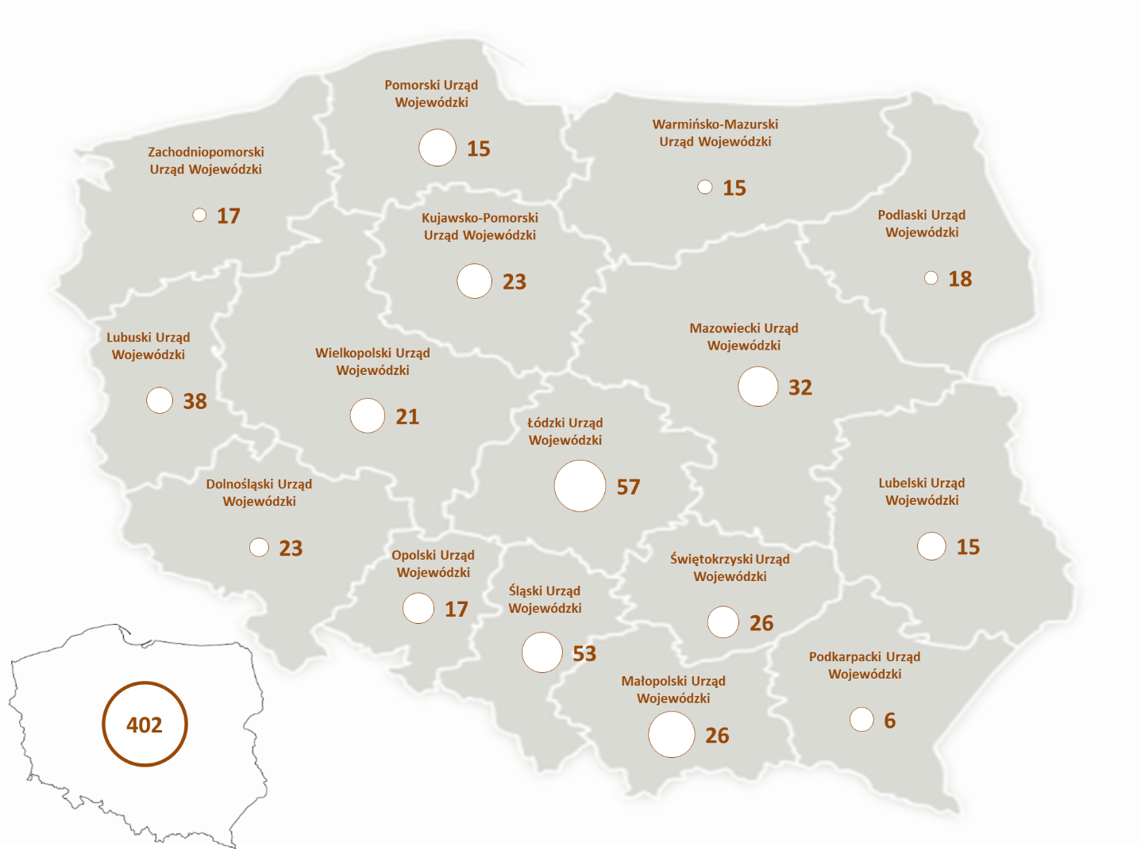

1. **STATYSTYKA KONTROLI**

Urzędy wojewódzkie w 2020 r. przeprowadziły łącznie **613** kontroli w **578** podmiotach. Najwięcej kontroli w 2020 r. z zakresu właściwości MSWiA przeprowadziły: Lubelski Urząd Wojewódzki (72 kontrole); Zachodniopomorski Urząd Wojewódzki (72 kontrole); Małopolski Urząd Wojewódzki (53 kontrole) oraz Świętokrzyski Urząd Wojewódzki (47 kontroli). W następnej kolejności były: Dolnośląski Urząd Wojewódzki (45 kontroli); Łódzki Urząd Wojewódzki (43 kontrole); Mazowiecki Urząd Wojewódzki (43 kontrole); Podkarpacki Urząd Wojewódzki (41 kontroli); Śląski Urząd Wojewódzki (34 kontrole); Warmińsko-Mazurski Urząd Wojewódzki (30 kontroli); Podlaski Urząd Wojewódzki (28 kontroli); Opolski Urząd Wojewódzki   
(26 kontroli); Kujawsko-Pomorski Urząd Wojewódzki (23 kontrole); Wielkopolski Urząd Wojewódzki   
(20 kontroli), Lubuski Urząd Wojewódzki (18 kontroli); Pomorski Urząd Wojewódzki (18 kontroli).

Syntetyczne informacje na temat liczby zakończonych kontroli przeprowadzonych przez poszczególne urzędy wojewódzkie w 2020 r.; liczby skontrolowanych podmiotów; liczby osób (etatów) zaangażowanych w UW w 2020 r. w kontrole z zakresu właściwości rzeczowej Ministra SWiA oraz informacje na temat liczby zawiadomień skierowanych przez poszczególne UW w 2020 r. do właściwych organów przedstawia poniższa tabela.

**Tabela nr 1**. **Syntetyczne informacje na temat kontroli przeprowadzonych przez poszczególne urzędy wojewódzkie w 2020 r. obejmujących działy administracji rządowej, którymi kieruje Minister SWiA.**

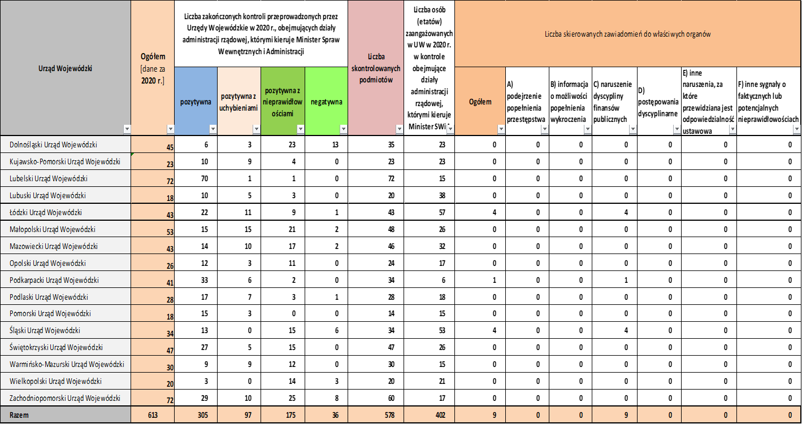

**Wykres nr 2. Liczba skontrolowanych podmiotów z podziałem na województwa.**

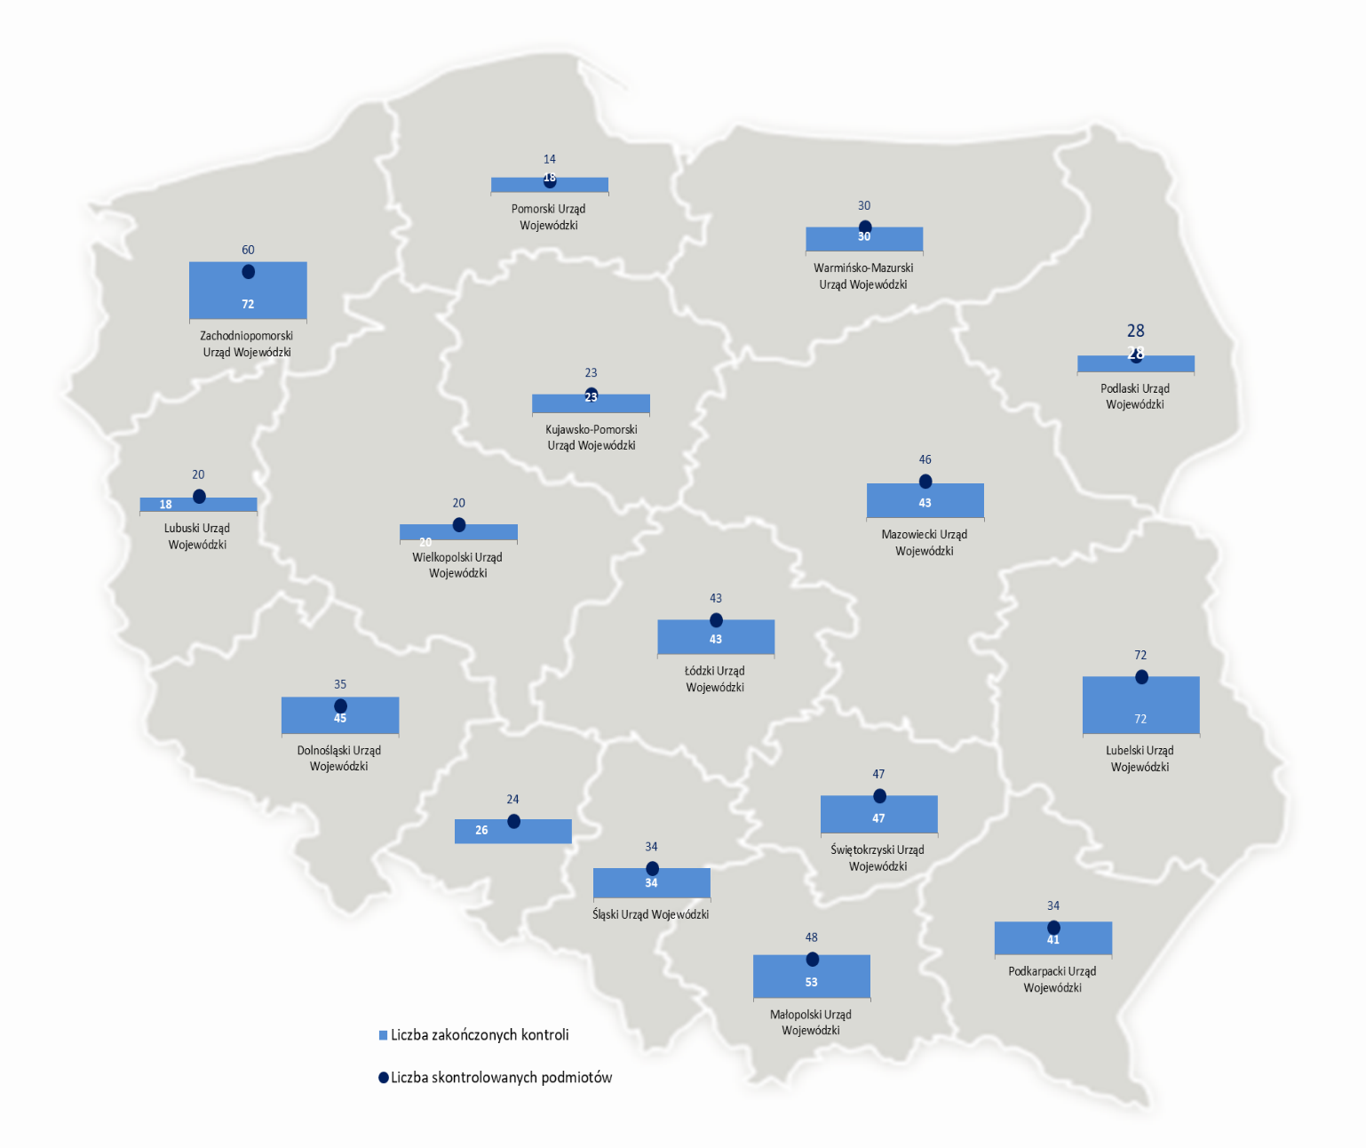

Według danych urzędów wojewódzkich w 2020 r. z zakresu właściwości MSWiA ogółem przeprowadzono **582** kontrole planowe, co stanowi prawie **95%** ogólnej liczby kontroli przeprowadzonych przez urzędy wojewódzkie w 2020 r. obejmujących działy administracji rządowej, którymi kieruje Minister SWiA. Kontroli realizowanych poza planem było **31** (**5%**).

Najwięcej kontroli poza planem było w: Zachodniopomorskim UW (20 kontroli), Wielkopolskim UW (4 kontrole) oraz Mazowieckim UW (3 kontrole).

**Tabela nr 2.** **Liczba zakończonych kontroli planowych i poza planem – ogółem w Polsce i z podziałem na województwa.**



**Wykres nr 3**. **Liczba zakończonych kontroli planowych i poza planem – ogółem w Polsce i z podziałem na województwa.**

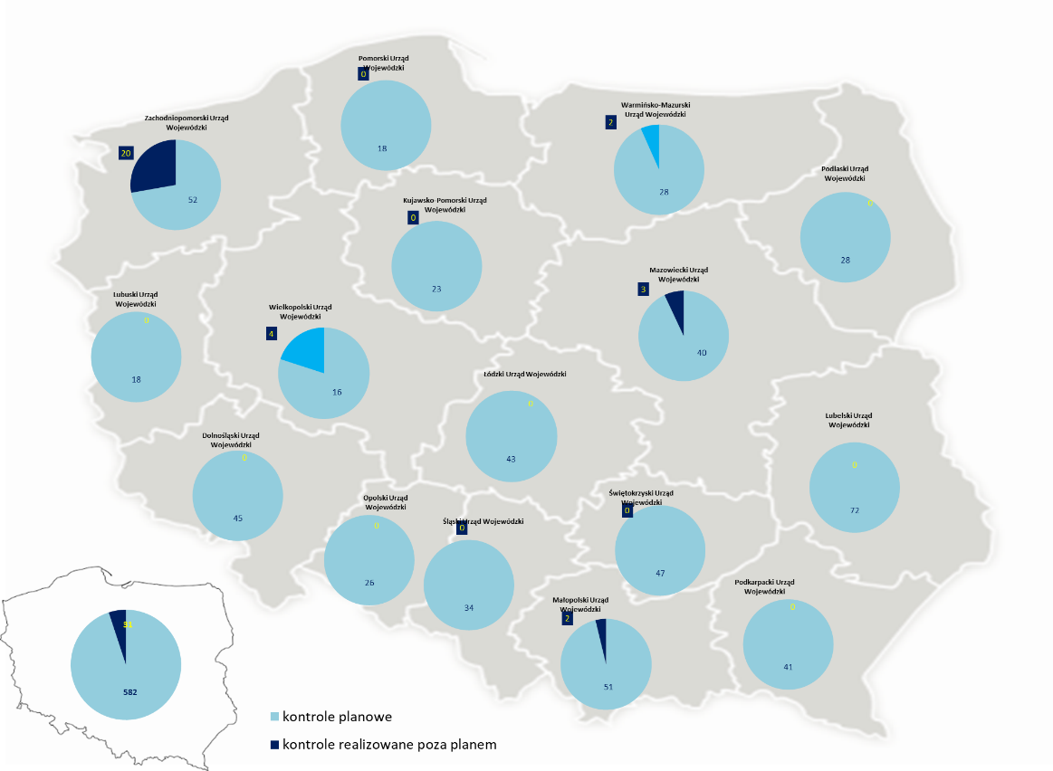

Jeżeli za kryterium klasyfikacji kontroli przeprowadzonych przez UW w 2020 r. obejmujących działy administracji rządowej, którymi kieruje Minister SWiA przyjmiemy tryb kontroli, to według danych urzędów wojewódzkich w 2020 r. kontroli w trybie zwykłym ogółem przeprowadzono **563,** co stanowi prawie **92%** ogólnej liczby kontroli przeprowadzonych przez UW w 2020 r. obejmujących działy administracji rządowej, którymi kieruje Minister SWiA Kontroli realizowanych w trybie uproszczonym było **50** (**8%**).

Najwięcej kontroli w trybie uproszczonym było w: Małopolskim UW (15 kontroli); Świętokrzyskim UW (13 kontroli) oraz Mazowieckim UW (12 kontroli).

**Tabela nr 3**. **Liczba zakończonych kontroli realizowanych w trybie zwykłym oraz w trybie uproszczonym – ogółem w Polsce   
i z podziałem na województwa.**



**Wykres nr 4**. **Liczba zakończonych kontroli realizowanych w trybie zwykłym oraz w trybie uproszczonym – ogółem w Polsce i z podziałem na województwa.**

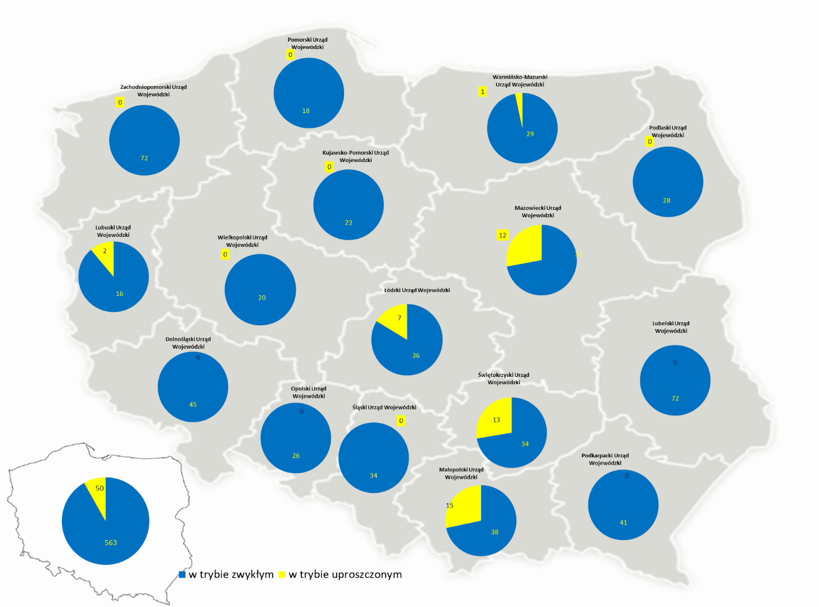

Według danych urzędów wojewódzkich w 2020 r. średni czas trwania kontroli liczony w dniach roboczych zawierał się w przedziale od **18 dni** (Lubuski Urząd Wojewódzki) do **124 dni** (Małopolski Urząd Wojewódzki)[50].

W kontrolach przeprowadzonych przez urzędy wojewódzkie w 2020 r. obejmujących działy administracji rządowej, którymi kieruje Minister SWiA najczęściej kontrolowanymi obszarami były:

* wykonywanie zadań merytorycznych, tj. zadań dla których jednostka została powołana/utworzona (**239** kontroli dotyczyło tego obszaru, co stanowi **30%** wszystkich kontroli);
* finanse publiczne (**190** kontroli; **24%** wszystkich kontroli);
* inny obszar/inne obszary (**140** kontroli; **17,5%** wszystkich kontroli);
* działalność kontrolna oraz postępowanie ze skargami i wnioskami (**115** kontroli; **14%** wszystkich kontroli).

**Tabela nr 4.** **Liczba zakończonych kontroli ze względu na obszary działalności będące przedmiotem kontroli – ogółem w Polsce i z podziałem na województwa[51].**



Według danych urzędów wojewódzkich w 2020 r. średnia liczba zakończonych kontroli obejmujących działy administracji rządowej, którymi kieruje Minister SWiA przeprowadzonych przez urzędy wojewódzkie w 2020 r. przypadająca na 1 (etat) kontrolera wyniosła 2,1.

Szczegółowe informacje na temat średniej liczby zakończonych kontroli obejmujących działy administracji rządowej, którymi kieruje Minister SWiA przeprowadzonych przez poszczególne urzędy wojewódzkie w 2020 r. przypadających na 1 (etat) kontrolera przedstawia poniższa tabela.

**Tabela nr 5**.  **Średnia liczba zakończonych kontroli przypadająca na 1 (etat) kontrolera - ogółem w Polsce i z podziałem na województwa.**



1. **EFEKTY DZIAŁALNOŚCI KONTROLNEJ**

***Wyniki kontroli***

Mając na uwadze przyjęty w *Sprawozdaniu* sposób klasyfikowania wyników kontroli kontrole przeprowadzone przez urzędy wojewódzkie w 2020 r. z zakresu właściwości Ministra Spraw Wewnętrznych i Administracji zakończyły się w następujący sposób:

* ocena **pozytywna** – **305** kontroli, co stanowi **50 %** wszystkich kontroli;
* ocena **pozytywna z uchybieniami** – **97** kontroli, tj. **16** **%** wszystkich kontroli;
* ocena **pozytywna z nieprawidłowościami** – **175** kontroli, tj. **28** **%** wszystkich kontroli;
* ocena **negatywna** – **36** kontroli, tj. **6** **%** wszystkich kontroli.

Mając na uwadze powyższe dane należy zauważyć, że 94% kontroli zakończyło się ogólnym wynikiem pozytywnym. Jednakże w połowie z tych kontroli sformułowano zastrzeżenia, uwagi lub zidentyfikowano zagadnienie wymagające poprawy. Kontrole, w których ujawniono istotne nieprawidłowości lub słabości o charakterze systemowym (ocena negatywna) stanowiły 6% kontroli (36 kontroli).

Szczegółowe informacje na temat liczby zakończonych kontroli obejmujących działy administracji rządowej, którymi kieruje Minister SWiA przeprowadzonych przez poszczególne urzędy wojewódzkie w 2020 r. klasyfikowanych według wyników kontroli przedstawiają poniższe wykresy.

**Wykres nr 5**.  **Liczba zakończonych kontroli ze względu na wyniki kontroli - ogółem w Polsce i z podziałem na województwa.**

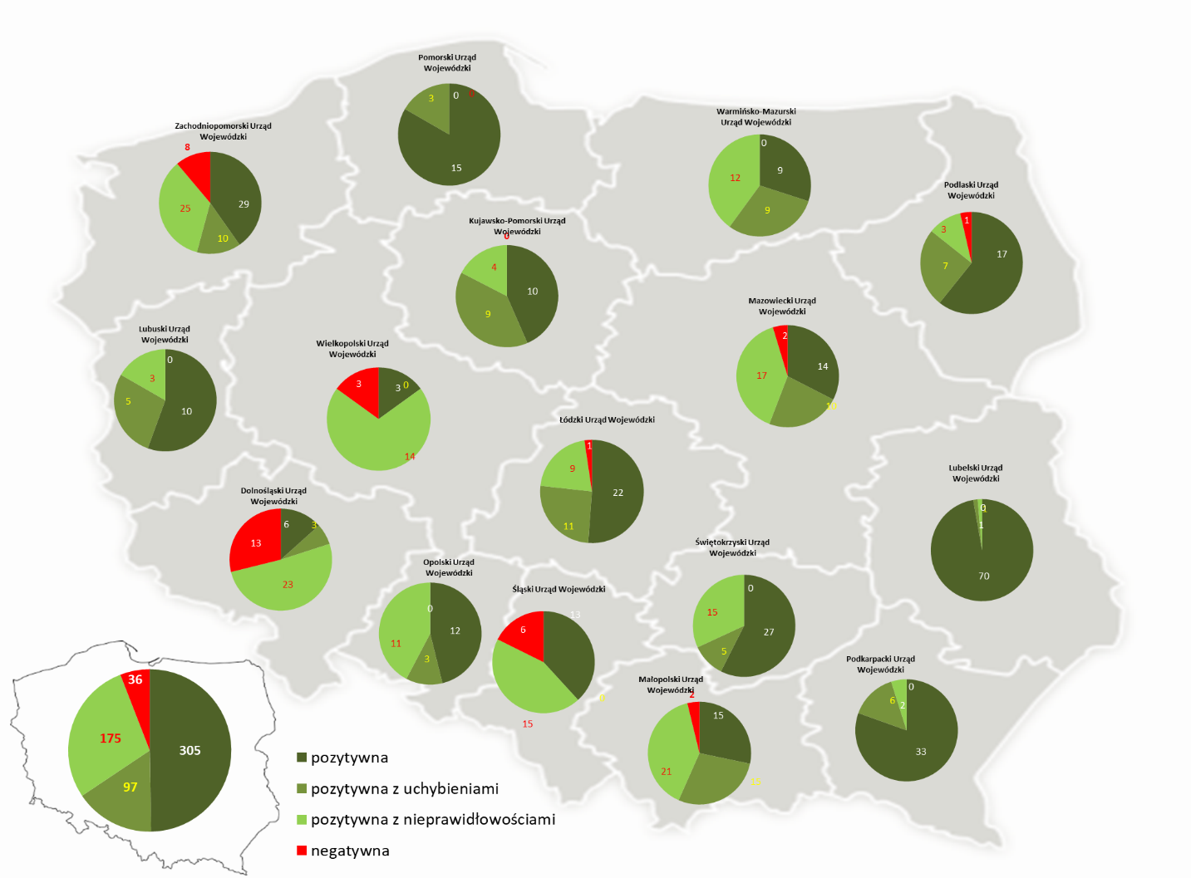

***Zalecenia pokontrolne***

Według danych urzędów wojewódzkich w kontrolach przeprowadzonych przez urzędy wojewódzkie w 2020 r. obejmujących działy administracji rządowej, którymi kieruje Minister Spraw Wewnętrznych i Administracji sformułowano łącznie **1.768** zaleceń, wniosków lub rekomendacji, w tym o charakterze:

* zwykłym – **1.176** zaleceń/wniosków/rekomendacji;
* znaczącym – **571** zaleceń/wniosków/rekomendacji;
* kluczowym (krytycznym) ­ **21** zaleceń/wniosków/rekomendacji.

Mając na uwadze powyższe dane należy zauważyć, że urzędy wojewódzkie formułowały przeważnie wnioski o charakterze zwykłym, takich zaleceń było 66,5%. Tylko nieliczne kontrole zakończyły się sformułowaniem zalecenia o kluczowym charakterze był tylko 1%.

***Zawiadomienia do właściwych organów i instytucji***

Urzędy wojewódzkie w wyniku przeprowadzonych kontroli w 2020 r. skierowały **9** zawiadomień do Rzecznika Dyscypliny Finansów Publicznych.

1. Kontrole w zakresie działów, którymi kieruje Minister Spraw Wewnętrznych i Administracji (administracja publiczna, sprawy wewnętrzne, wyznania religijne oraz mniejszości narodowe i etniczne).
2. t.j. Dz. U. z 2020 r. poz. 224.
3. t.j. Dz. U. z 2020 r. poz. 1057.
4. t.j. Dz. U. z 2019 r. poz. 1084.
5. tj. Dz. U. z 2021 r. poz. 422.
6. tj. Dz. U. z 2020 r. poz. 2167.
7. tj. Dz. U. z 2020 r. poz. 350.
8. t.j. Dz. U. z 2020 r. poz. 162.
9. t.j. Dz. U. z 2020 r. poz. 838.
10. t.j. Dz. U. z 2020 r. poz. 129.
11. t.j. Dz. U. z 2021 r. poz. 711.
12. tT.j. Dz. U. z 2021 r. poz. 478.
13. t.j. Dz. U. z 2020 r. poz. 1383.
14. t.j. Dz. U. z 2021r. poz. 372.
15. t.j. Dz. U. z 2018 r. poz. 570.
16. Dz. U. z 2019 r. poz. 2137.
17. t.j. Dz. U. z 2020 r. poz. 707.
18. t.j. Dz. U. z 2020 r. poz. 1320.
19. t.j. Dz. U. z 2021 r. poz. 735.
20. t.j. Dz. U. z 2020 poz. 35, z późn. zm.
21. t.j. Dz. U. z 2020 r. poz. 971.
22. t.j. Dz. U. z 2015 r. poz. 1331.
23. Dz. U. z 2004 r. Nr 16, poz. 151, z późn. zm.
24. Dz. U. z 2014 r. poz. 551.
25. Dz. Urz. MSW z 2012 r., poz. 43, z późn. zm.
26. Dz. Urz. MSWiA poz. 15, z późn. zm.
27. Zarządzenie Nr 3 Dyrektora Generalnego MSWiA z 18 stycznia 2017 r*. w sprawie zatwierdzenia wewnętrznego regulaminu organizacyjnego Departamentu Kontroli i Nadzoru Ministerstwa Spraw Wewnętrznych i Administracji* zmienione zarządzeniami: Nr 17 Dyrektora Generalnego Ministerstwa Spraw Wewnętrznych i Administracji z 23 marca 2017 r., Nr 18 Dyrektora Generalnego MSWiA z 19 maja 2018 r., Nr 37 Dyrektora Generalnego MSWiA z 26 września 2018 r., Nr 4 Dyrektora Generalnego MSWiA z 14 lutego 2020 r.
28. W Departamencie Spraw Obywatelskich ogółem 25 osób w opisach stanowisk pracy oraz w zakresach czynności ma wpisany udział w czynnościach kontrolnych. W 2020 r. w realizację zadań kontrolnych było zaangażowanych 6 osób.
29. Zgodnie z § 52 ust. 4 zarządzenia Nr 43 Dyrektora Generalnego MSW z 18 maja 2012 r. *w sprawie zasad i trybu przeprowadzania kontroli w Ministerstwie Spraw Wewnętrznych* - Pełnomocnik do spraw ochrony informacji niejawnych corocznie przedstawia Ministrowi do zatwierdzenia, sprawozdanie z działalności kontrolnej w zakresie ochrony informacji niejawnych w terminie do 15 marca.
30. Dz. Urz. MSWiA z 2018 r. poz. 71.
31. Dz. Urz. KGSG poz. 26.
32. Dz. Urz. KG PSP z 2020 r. poz. 11 z późn. zm.
33.
34. Kontrole, w których na dzień 31 grudnia 2020 r. czynności kontrolne były w trakcie realizacji, lub brak było podpisanego dokumentu pokontrolnego.
35. Tj. od dnia rozpoczęcia czynności kontrolnych do dnia przekazania wystąpienia pokontrolnego (lub innego dokumentu kończącego kontrolę) jednostce kontrolowanej.
36. Administracja publiczna, sprawy wewnętrzne, wyznania religijne oraz mniejszości narodowe i etniczne.
37. Dz.U. z 2017 r. poz. 2234 z późn. zm.
38. Dz.U. z 2018 r. poz. 1870 z późn. zm.
39. Dz.U. z 2019 r. poz. 653 z późn. zm.
40. Dz.U. z 2016 r. poz. 2064.
41. Dz.U. z 2018 r. poz. 2224 z późn. zm.
42. Dz.U. z 2017 r. poz. 657 z późn. zm.
43. Dz.U. z 2019 r. poz. 45 z późn. zm.
44. Dz.U. Nr 96, poz. 850.
45. t.j. Dz. U. z 2017 r. poz. 2234, z późn. zm.
46. Zgodnie z pkt 1 zamieszczonym w Uwagach odnośnie do pkt IV.1. Sprawozdania liczbę osób należało podać według stanu zatrudnienia na 31 grudnia 2020 r. w przeliczeniu na pełnozatrudnionych (np. jedna osoba na pół etatu to 0,5).
47. Osoby nadzorujące kontrolę – tj. kierownictwo komórek prowadzących kontrole (np. dyrektorzy i naczelnicy).
48. Kontrolerzy – pracownicy, którzy w ramach swoich bieżących obowiązków bezpośrednio biorą udział czynnościach kontrolnych, w tym kierownicy i koordynatorzy kontroli (nie dotyczy osób pełniących funkcje kierownicze w komórce tj. naczelników i dyrektorów).
49. Pracownicy, biorący udział w kontrolach w inny sposób, tj. wspierają lub asystują ale nie są kontrolerami (wsparcie merytoryczne) oraz obsługa administracyjna (np. obsługa techniczna lub stanowisko radcy prawnego w komórce).
50. Średni czas trwania kontroli w dniach roboczych w pozostałych urzędach wojewódzkich był następujący [dane UW podano w kolejności alfabetycznej]: Dolnośląski Urząd Wojewódzki: **61 dni**; Kujawsko-Pomorski Urząd Wojewódzki: **41 dni**; Lubelski Urząd Wojewódzki: **33 dni**; Lubuski Urząd Wojewódzki**: 18 dni**; Łódzki Urząd Wojewódzki: **36 dni**; Małopolski Urząd Wojewódzki: **124 dni**; Mazowiecki Urząd Wojewódzki: **42 dni**; Opolski Urząd Wojewódzki: **70 dni**; Podkarpacki Urząd Wojewódzki: **39 dni**; Podlaski Urząd Wojewódzki: **41 dni**; Pomorski Urząd Wojewódzki: **42 dni**; Śląski Urząd Wojewódzki: **22 dni**; Świętokrzyski Urząd Wojewódzki: **34 dni**; Warmińsko-Mazurski Urząd Wojewódzki: **23 dni**; Wielkopolski Urząd Wojewódzki: **31 dni**; Zachodniopomorski Urząd Wojewódzki: **59 dni**.
51. Jeżeli jedna kontrola dotyczy kilku obszarów, które się nie pokrywają, dana kontrola została zaliczona do wszystkich obszarów (suma z liczby kontroli w obszarach nie musi być równa sumie przeprowadzonych kontroli).